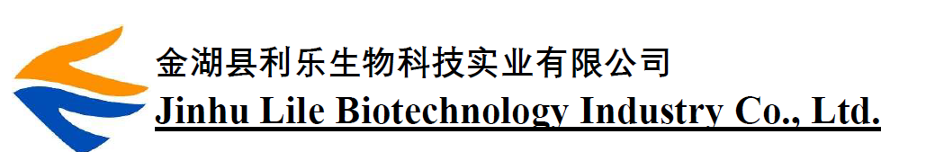

СЕРТИФИКАТ АНАЛИЗА

Наименование продукта: | Молочная кислота 80%
Упаковка: | канистра 25 кг
Стандарт: | FCC10/Пищевой
Пищевая добавка: | Е270

Химическое наименование: |  | 2-гидроксипропановая кислота
CAS номер: |  | 79-33-4
Химическая формула: |  | CH3CHOHCOOH
Молекулярный вес: |  | 90,08
ПОКАЗАТЕЛЬ | СТАНДАРТ |  | РЕЗУЛЬТАТ
Цвет | От бесцветного до светло-желтого |  | Светло-желтый
Внешний вид | Прозрачная жидкость |  | Прозрачная жидкость
Запах | Без запаха |  | Без запаха
Содержание основного вещества | ≥80% |  | 80,66%
Стереохимическая чистота (L-изомер) | ≥97% |  | 99,52%
Индекс цвета | 70-100 APHA |  | 70 APHA
Сульфатная зола | ≤0,1% |  | ≤0,1%
Хлориды | ≤0,002% |  | ≤0,002%
Сульфаты | ≤0,005% |  | ≤0,005%
Железо | ≤0,001% |  | ≤0,001%
Лимонная, щавелевая, фосфорная  и винная кислоты | Тест пройден |  | Тест пройден
Редуцирующие сахара | Тест пройден |  | Тест пройден
Легко карбонизирующиеся  вещества | Тест пройден |  | Тест пройден
Свинец | ≤2 мг/кг |  | <2 мг/кг
Мышьяк | ≤1 мг/кг |  | <1 мг/кг
Заключение | Товар и образец соответствуют стандарту.
Примечание:
- 1 ppm = 1мг/кг = 0.0001%
- Сульфатированная зола = остаток при воспламенении

